**Конспект НОД для старше – подготовительного дошкольного возраста**

**«У нас в гостях дедушка»**

**Интеграция образовательных областей:**

«Познавательное развитие», «Социально – коммуникативное развитие», «Физическое развитие»

Цель:

5-6

расширение знаний о разметке дороги, о видах пешеходных переходов

6-7

закрепление знаний о разметке дороги, о видах пешеходных переходов, о знаках предупреждающих (дорожные работы, дети), запрещающих

( движение пешеходов запрещено, движение на велосипедах запрещено) и информационно – указательных ( место остановки автобуса, место остановки трамвая). Развитие монологической ( рассказ по картине) и диалогической ( ответы распространёнными предложениями) речи, выразительности речи. Воспитание стремления соблюдать правила дорожного движения.

Материал:

Картина – улица города, дидактическая игра «Собери картинки», плакат дорожные знаки, магнитофон, кукла перчатка Дед

**Ход НОД:**

Воспитатель:

Дети, сегодня мы с вами вспомним правила дорожного движения.

Скажите, как называется наш город?

Дети:

Город Егорьевск.

Воспитатель:

Что есть в нашем городе?

Дети:

Парки, школы, детские сады, библиотеки, улицы, площади.

Воспитатель:

Дети, к нам прибыл гость. Кто это?

Дети:

Дедушка.

Воспитатель:

Скажите, дедушка, что с вами случилось, почему, вы такой грустный?

Дедушка:

Попав в большой и шумный город,

Я растерялся, я пропал…

Не зная знаков светофора,

Чуть под машину не попал!

Кругом машины и трамваи,

То вдруг автобус на пути.

Признаться честно, я не знаю,

Где мне дорогу перейти.

Дети, вы мне помогите

И, если можно, расскажите,

Дорогу как переходить,

Чтоб под машину не угодить!

Воспитатель:

Наши дети знакомы с самыми главными правилами дорожного движения. Они тебе, Дедушка, расскажут и покажут, как вести себя на улицах большого города. Поможем?

Дети:

Да.

Воспитатель:

Предлагаю провести **пальчиковую гимнастику.**

Автобус, троллейбус, машина, трамвай –

(Загибают пальчики по одному.)

О них ты на улице не забывай.

(Сжимают и разжимают пальцы рук.)

В морях – корабли, ледоколы, суда,

(Загибают по одному пальцу.)

Они очень редко заходят сюда.

(Сжимают и разжимают пальцы.)

Шуршат по дорогам.

(Гладят руками по столу.)

Весёлые шины,

(Хлопают в ладоши.)

Спешат по дорогам

(Берут в руки воображаемый руль, крутят его.)

Машины, машины…

А в кузове – важные,

(Сжимают и разжимают пальцы рук.)

Срочные грузы:

Цемент и железо,

Изюм и арбузы.

(Загибают по одному пальцу.)

Воспитатель:

Давайте рассмотрим эту картину.

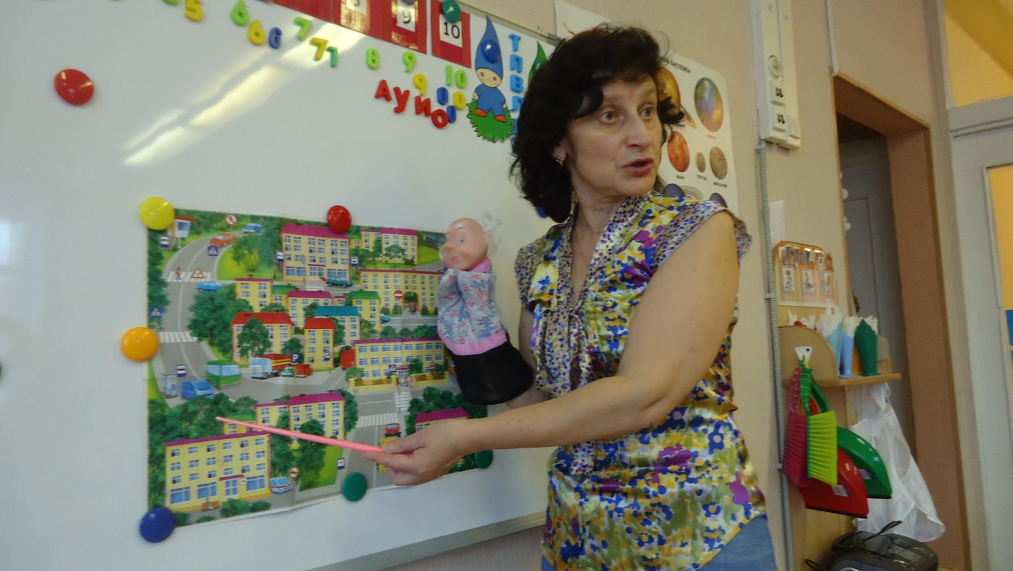

Расскажите, что вы видите?

Дети:

На картине изображена улица города. По проезжей части улицы идёт разделительная полоса. Сплошную разделительную полосу машины не пересекают, можно пересекать только прерывистую линию. В этих местах машины перестраиваются из одной части дороги в другую.

По тротуарам ходят люди – пешеходы.

Переходить улицу можно только по «зебре».

Воспитатель:

Давайте послушаем Даниила:

Даниил:

«Зебра»

Это всем должно быть ясно!

Даже тем, кто ходит в ясли,

Всем, кто в городе живёт:

Переходы не рискованны

Только там, где нарисованы

«Зебры» белые полоски

И на стрелке «Переход»

Воспитатель:

Дедушка, у нас есть своя дорога, на которой дети играют.

Посмотри, это светофор.

Дети:

Горит красный свет – проезда нет. После красного света загорается жёлтый свет, и все водители готовятся продолжить путь. Транспортные средства тронутся с места на зелёный свет.

Давайте послушаем Раду.

Рада:

Кто не знает до сих пор,

Что такое светофор?

Что его предназначенье

Регулировать движенье?

Знать его обязан каждый.

Он простой, но очень важный.

Днем и ночью круглый год

У него полно забот:

Днем и ночью круглый год

Он сигналы подает.

Воспитатель:

Дети, разделитесь на несколько команд: выясним, чья команда быстрее соберёт из частей транспорт.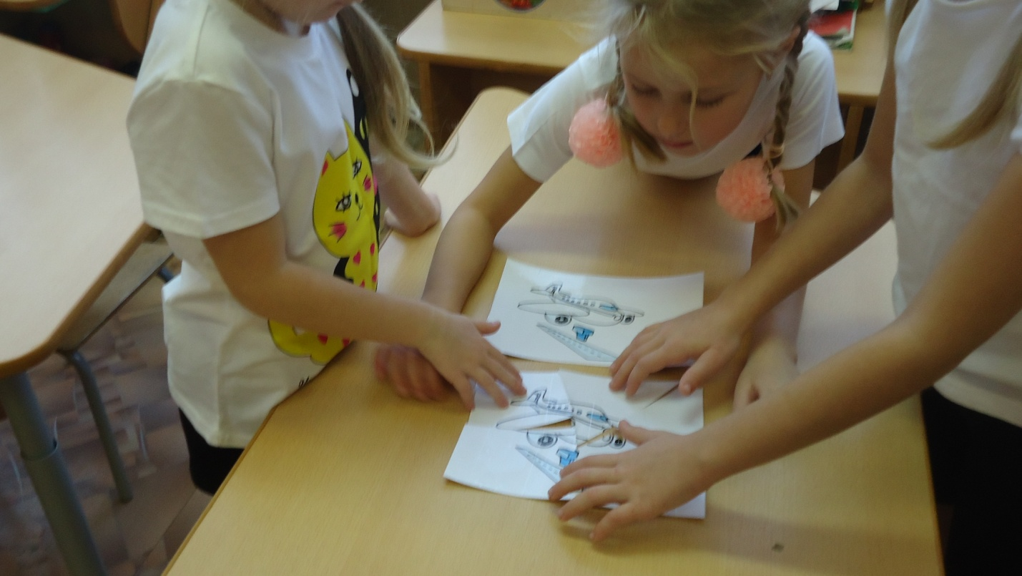

Воспитатель:

Девочки, вы что собрали?

Ксюша:

Мы собрали самолёт. Это воздушный вид транспорта.

Воспитатель:

Дети, а вы что собрали?

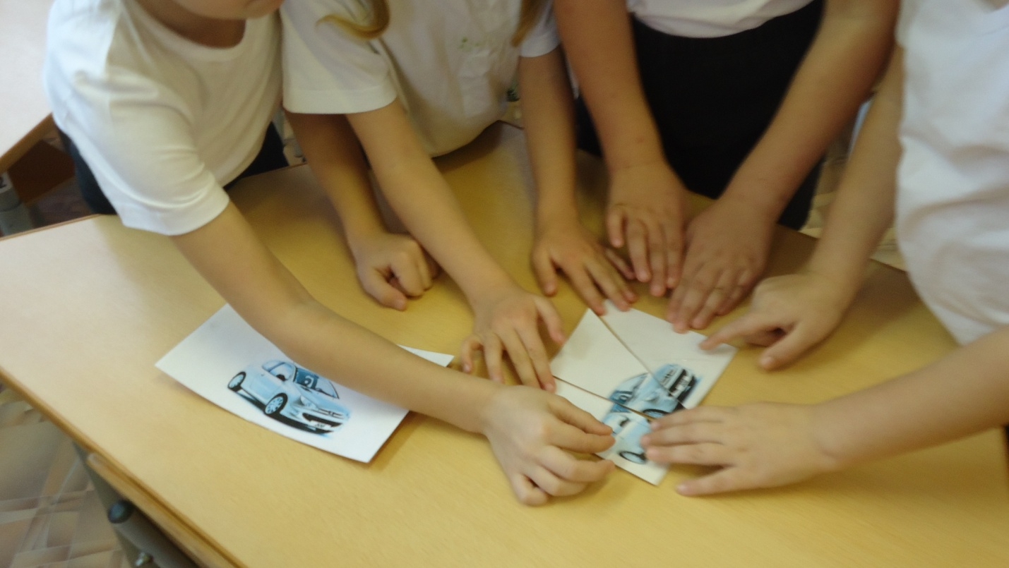

Дети:

Мы собрали легковой автомобиль. Это наземный вид транспорта.

Воспитатель:

Кто ещё, что собрал?

Дети:

Мы собрали корабль. Это морской вид транспорта.

Воспитатель:

Молодцы.

Подойдите, пожалуйста, к доске.

Как называется плакат?

Дети читают:

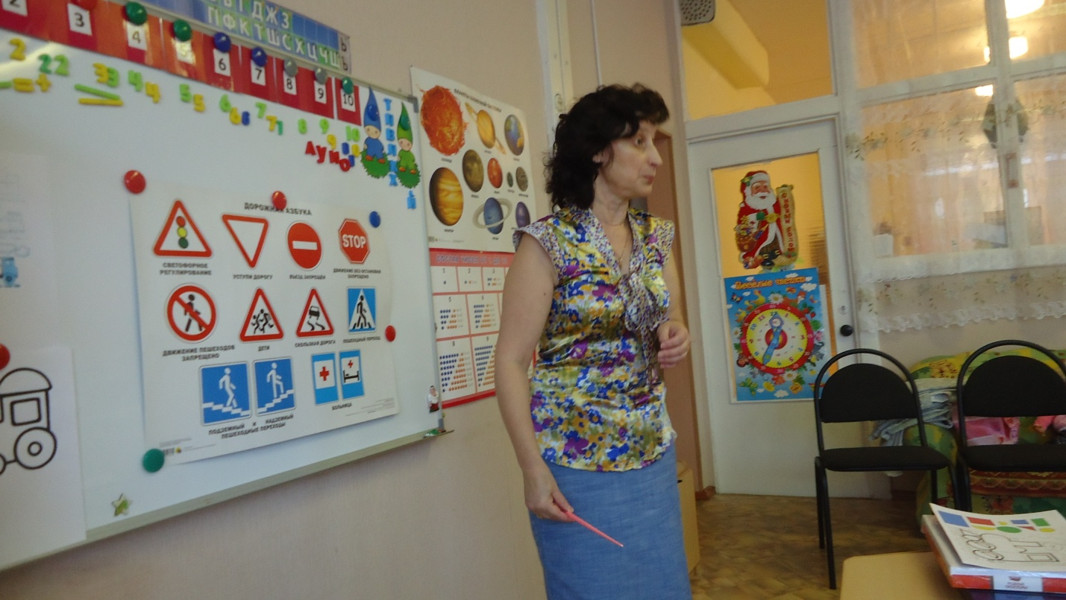

Дорожные знаки.

Воспитатель:

Какие дорожные знаки вы знаете?

Дети:

Предупреждающие: « дорожные работы», «дети», «скользкая дорога»

Запрещающие: «движение пешеходов запрещено», «движение на велосипедах запрещено», «въезд запрещен»

Информационно – указательные: «пешеходный переход», «наземный переход», «подземный переход».

Знаки сервиса: « пункт медицинской помощи», «больница»

Воспитатель:

Вот видишь, дедушка, как много необходимо знать!

Дедушка:

Как тяжело в большом городе, спасибо, вам, дети. Вы мне много рассказали и многому научили.

Воспитатель:

Как вы, думаете, Дедушка, жители нашего города везде ходят пешком, или у нас есть общественный транспорт.

Дедушка:

Что вы, пешком ходить опасно, у вас кругом машины!

Воспитатель:

Вот поэтому, послушай ответы детей.

Какой общественный транспорт ходит у нас в городе?

Дети:

Маршрутное такси, такси, автобусы.

Воспитатель:

Где люди ожидают прибытие автобуса?

Дети:

На остановке.

Воспитатель:

Как называются те, кто едет в автобусе?

Дети:

Пассажиры.

Воспитатель:

А когда люди идут пешком, как их называют?

Дети:

Пешеходы.

Воспитатель:

**Физкультурная минутка**

«Мы - шоферы»

(Дети должны показывать движения)

Едем, едем на машине (движение рулем)

Нажимаем на педаль (ногу согнуть в колене, вытянуть)

Газ включаем, выключаем (рычаг повернуть к себе, от себя)

Смотрим пристально мы вдаль (ладонь ко лбу)

Дворники считают капли

Вправо, влево – чистота! («дворники»)

Волосы ерошит ветер (пальцами взъерошить волосы)

Мы шоферы хоть куда! (большой палец правой руки вверх)

(Дети садятся)

Воспитатель:

Дедушка, ты запомнил, что тебе рассказали дети?

Дедушка:

Вы так много знаете и умеете применять свои знания, вы научили, как вести себя на улицах большого города, поэтому и я хочу подарить вам раскраски «Виды транспорта». До свидания!

Дети:

До свидания.

Воспитатель:

Дети, что вам больше всего понравилось на нашем занятии.

**Литература:**

Занятия с детьми 6 – 7 лет по развитию речи и ознакомлению с окружающим миром/Сост. Никитина А.В. – СПб.: КАРО, 2012

http://dohcolonoc.ru/conspect/1902-konspekt-zanyatiya-po-pdd-v-srednej-gruppe-zelenyj-zheltyj-krasnyj.html

Конспект НОД для старше – подготовительного дошкольного возраста

«У нас в гостях дедушка»

Воспитатель: Киселева М.В.